BLUEPRINT ARSITEKTUR & PENGEMBANGAN
SIMT DJBK - Modul Manajemen Talenta

Instansi | Direktorat Jenderal Bina Konstruksi - Kementerian Pekerjaan Umum
Sistem | SIMT DJBK - Modul Manajemen Talenta
Arsitektur | Web Dashboard - Modular Monolith
Versi Dokumen | 1.0 - Juli 2026

Dokumen kerja untuk pengembangan, validasi stakeholder, dan persiapan implementasi modul talenta. Seluruh rancangan mempertahankan pendekatan rule-based, bukan AI recommendation.

1. Ringkasan Eksekutif
Modul Manajemen Talenta dikembangkan sebagai modul web pada aplikasi existing dengan pola modular monolith. Arsitektur memisahkan domain bisnis secara tegas di dalam satu deployment dan satu basis kode, sehingga tetap realistis untuk ruang lingkup MVP namun tidak mengunci sistem pada satu API atau satu struktur data sumber.
Prinsip Utama
Sistem sumber boleh diganti, tetapi data canonical, rule jabatan, formula scoring, histori hasil, dan pengalaman pengguna tetap stabil.

2. Kondisi Dasar dan Gap
Area | Kondisi Saat Ini | Kebutuhan Blueprint
Dashboard | KPI, 9-box, jabatan strategis kosong, dan data health sudah terlihat | Tambahkan filter global, source health, readiness per jabatan, dan penjelasan formula
Data Pegawai | Data sampel dan sebagian data operasional tersedia | Canonical employee, source link, deduplication, completeness score
Jabatan Target | Sudah ada konsep target aktif | Selector jabatan, requirement version, kebutuhan posisi, periode, status
Kualifikasi | Komponen 20% belum lengkap | Rule pendidikan, bidang ilmu, diklat, pengalaman jabatan
Integritas | Data disiplin sangat terbatas | Policy data kosong, evidence, validitas masa hukuman
Integrasi | Masih bergantung proses manual | Source registry, adapter, raw intake, staging, mapping
Nominasi | Belum lengkap | Draft, review, approval, rejection, revision, audit trail

3. Sasaran Arsitektur
- Satu aplikasi modular monolith dengan modul bisnis terpisah dan kontrak internal yang jelas.
- Semua sumber data masuk melalui integration gateway dan tabel tampungan sebelum merge.
- Master jabatan canonical menjadi pusat mapping seluruh kode/nama jabatan eksternal.
- Persyaratan jabatan dan formula perhitungan disimpan sebagai konfigurasi berversi.
- Eligibility dipisahkan dari match score agar kandidat tidak langsung diranking sebelum lolos syarat wajib.
- Setiap hasil perhitungan menyimpan snapshot formula, data, evidence, dan alasan hasil.

4. Gambar Arsitektur
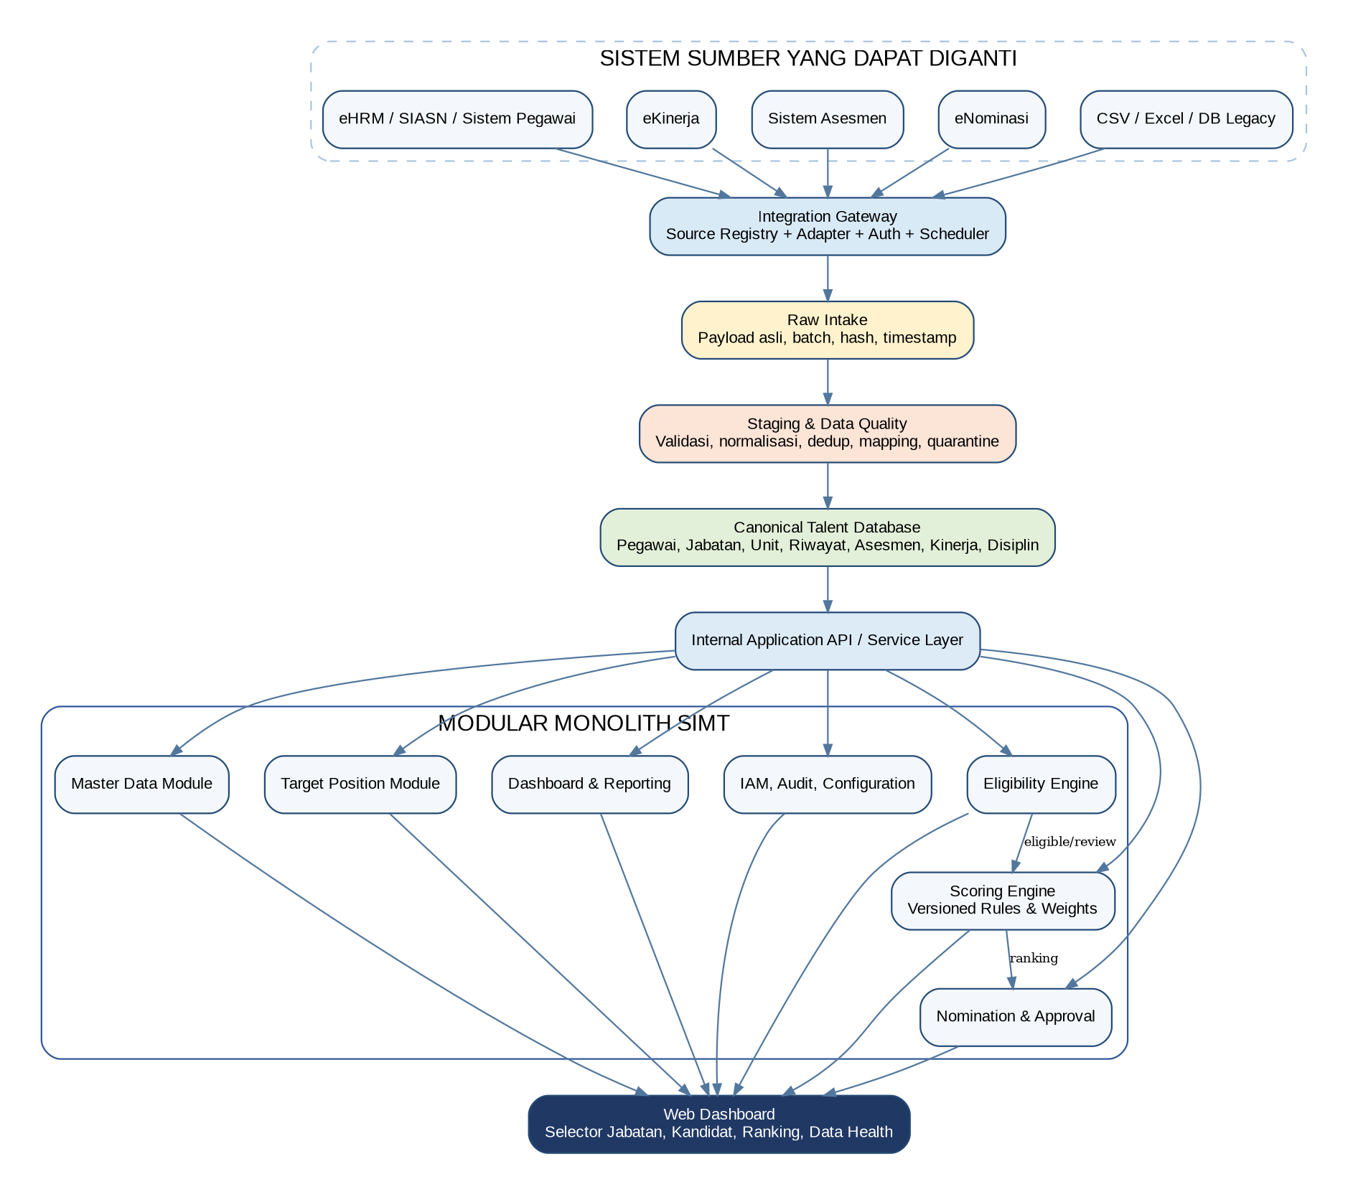

5. Struktur Modul Monolith
Modul | Tanggung Jawab | Interface Internal
Identity & Access | Login, role, permission, session, access policy | AuthService, PermissionService
Integration | Source registry, adapter, sync, raw payload, batch log | IntegrationService
Data Quality | Validation, mapping, dedup, quarantine, merge | DataQualityService
Master Data | Pegawai, jabatan, unit, referensi, source crosswalk | MasterDataService
Target Position | Target jabatan, requirement set, periode, vacancy | TargetPositionService
Eligibility | Hard gate dan review required | EligibilityService
Scoring | Komponen, bobot, rule, simulation, snapshot | ScoringService
Nomination | Draft kandidat, approval, revision, decision | NominationService
Dashboard & Report | KPI, 9-box, ranking, export | ReportingService
Audit & Configuration | Audit log, feature flag, system setting | AuditService, ConfigService

6. Deployment Blueprint
Layer | Komponen | Catatan
Client | Browser desktop/responsive | Tanpa mobile app khusus
Reverse Proxy | Nginx/Apache existing | TLS, routing, security header
Application | Modular monolith | Satu deployment; modul dipisah pada source code
Worker | Queue/scheduler | Sync API, import, scoring batch, export
Database | Relational DB | Schema per domain atau prefix tabel
Object Storage | File import/export/evidence | Opsional local secured storage atau S3-compatible
Observability | Application log, audit, job log | Correlation ID per request dan sync batch

7. Alur Matching Jabatan

8. Formula Dasar dan Versioning
Formula baseline yang digunakan pada rancangan: 65% Potensi & Kompetensi, 20% Kualifikasi, dan 15% Integritas. Kualifikasi dibagi menjadi Pendidikan 5%, Bidang Ilmu 5%, Diklat 5%, dan Pengalaman Jabatan 5%. Nilai ini tidak ditanam permanen di kode; seluruh bobot, rule, band nilai, dan kebijakan data kosong disimpan dalam scoring model version.
Objek Versioning | Contoh | Dampak
Requirement Version | Jabatan A v1.2 | Syarat jabatan dapat berubah tanpa menghapus histori
Scoring Model Version | Talent Match 2026 v1 | Bobot dan formula dapat dibandingkan
Mapping Version | eHRM Position Mapping v3 | Perubahan mapping dapat diaudit
Result Snapshot | Run 31-07-2026 14:30 | Hasil lama tetap dapat direproduksi

9. Roadmap Implementasi 10 Minggu
Minggu | Fokus | Output
1 | Lock scope dan audit data | Data inventory, gap register, keputusan canonical key
2 | Master canonical | Pegawai, unit, jabatan, referensi, source crosswalk
3 | Integration foundation | Source registry, raw intake, sync batch, CSV import
4 | Staging dan data quality | Validation issue, mapping UI, merge process
5 | Target position | Selector, requirement set, versioning, readiness check
6 | Eligibility engine | Hard gate, review policy, evidence
7 | Scoring engine | Komponen, bobot, band, formula simulation
8 | Ranking dan nominasi | Ranking, gap analysis, draft nomination
9 | Dashboard dan laporan | Source health, readiness, export, audit explanation
10 | UAT dan rollout | Test, training, migration rehearsal, release

10. Definition of Done
- Jabatan target dapat dipilih dan memiliki requirement version aktif.
- Data dari minimal CSV dan satu API dapat masuk melalui pipeline yang sama.
- Data unmapped tidak masuk diam-diam ke master dan muncul pada data quality queue.
- Hasil eligibility menampilkan alasan PASS, FAIL, atau REVIEW_REQUIRED.
- Match score menampilkan breakdown per komponen, bobot, evidence, dan formula version.
- Hasil nominasi memiliki audit trail dan tidak berubah ketika formula baru diterbitkan.

